REPORTE DE PUNTOS EN CERO Y SIN DATOS
Reporte generado: 06-08-2026 12:57:01 UTC

RESUMEN EJECUTIVO
Total de puntos analizados: 99
Puntos con datos disponibles: 95
Puntos marcando cero: 10
Puntos sin datos (notificados): 4
Porcentaje en cero: 10.53%
Porcentaje sin datos (notificados): 4.04%
Cortes recientes omitidos (<24 h desde última medida): 6 (no se notifican como sin datos)

Gráfica de distribución de puntos:
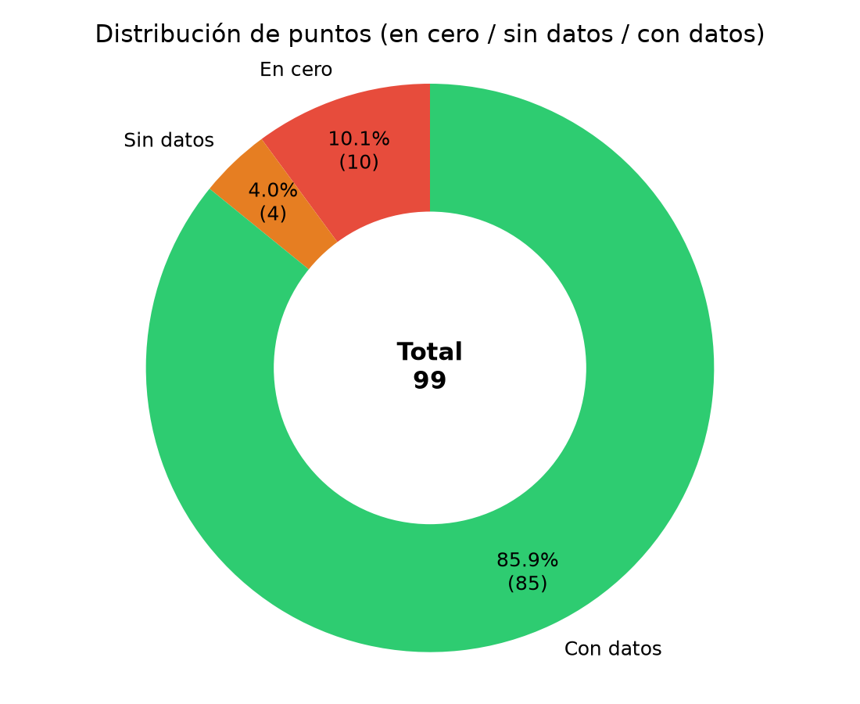

PUNTOS MARCANDO CERO
Los siguientes puntos están registrando consumo cero en los últimos días:
Nodo ID | Nombre del Punto | Empresa | ID Empresa
000009-02 | Estanque Reutilización | COPEC | 000009
000009-03 | Lavado Automático Norte | COPEC | 000009
000008-04 | Tobalaba | CORMUP | 000008
000012-08 | Quilicura Lav. de Maquinas | DERCO | 000012
000027-02 | Estanque Inferior | Fundo Zapallar | 000027
000007-04 | Elementary | Nido de Aguilas | 000007
000007-05 | Nido Piscina | Nido de Aguilas | 000007
000025-34 | Alimentación Baños | Parque Arauco | 000025
000025-29 | Impulsión Anden 3-4 Restaurante | Parque Arauco | 000025
000025-32 | Matriz Pasillo Tecnico Boulevard | Parque Arauco | 000025

PUNTOS SIN DATOS DISPONIBLES
Los siguientes puntos no tienen datos en la ventana del reporte y llevan ≥24 h sin medida (desconexiones de menos de 1 día no se notifican). Motivo: equipo conectado (o que volverá a conectar) con hueco desde la última medida; al reconectar no recupera el histórico de ese periodo.
Nodo ID | Nombre del Punto | Empresa | Motivo
000009-00 | Copec Costanera | COPEC | Equipo conectado — sin datos desde 03-08-2026 16:00 Chile (3 días; no recupera histórico)
000009-01 | Oficina Admin. | COPEC | Equipo conectado — sin datos desde 03-08-2026 16:00 Chile (3 días; no recupera histórico)
000008-08 | Alicura | CORMUP | Equipo conectado — sin datos desde 04-08-2026 03:00 Chile (2 días; no recupera histórico)
000017-04 | Esc. Lo Velásquez | Renca | Equipo conectado — sin datos desde 05-08-2026 08:00 Chile (~25 h; no recupera histórico)

Nota: Este reporte verifica solo el día de referencia (hoy). Un punto se considera 'en cero' si todos sus registros horarios son cero durante este periodo. Un punto se considera 'sin datos' si no hay respuesta de la API o no hay registros en esa ventana. Filtro: desconexiones con última medida <24 h no se listan. Motivo en listados: equipo conectado (o que reconectará) con hueco desde la última medida; al reconectar no recupera el histórico de ese periodo.

